**З В І Т**

з лабораторного заняття № 3 дисципліни

«Програмні та інструментальні засоби веб-дизайну»

студента гр. КІ-21-2

Шейко Р. О.

**Завдання 3.1**

Засобами HTML, CSS3 і JavaScript створити web-додаток, з блоком, призначеним для перетворення символьних рядків в коди ASCII і Unicode. Блок повинен містити заголовок «*К О Д Е Р*» і три кнопки з написами: «Увести рядок символів», «Виконати кодування» і «Переглянути код». Кнопки відділити від заголовку горизонтальною лінією. Уведення рядка символів забезпечити за допомогою методу prompt() об’єкту window. У скрипті, що запускається при натисканні кнопки «Увести рядок символів», забезпечити передачу значення символьного рядка відповідній глобальній змінній скрипта, а також перевірку заповнення користувачем текстове поля форми вікна відкритого методом prompt(). У випадку коли рядок уведений до поля форми пустий, методом alert() відкрити вікно з повідомленням «Введіть рядок символів». Перевірку на предмет заповнення поля можна здійснити порівнянням значення символьного рядка, переданого глобальній змінній, з пустим рядком "".

При натисканні кнопки «Виконати кодування» повинен запускатися скрипт, який використовуючи відповідний метод об’єкту String, виконує перетворення кожного символу рядка в код і формує із кодів символів закодований рядок. Забезпечити, в закодованому рядку, щоб коди символів віддалялися один від одного пробілами. Перетворення символів рядка в закодований рядок і формування самого такого рядка, доцільно організувати в циклі. Верхню границю параметру циклу можна визначити за допомогою властивості length об’єкту String, застосувавши її до рядка уведеного користувачем.

При натисканні кнопки «Переглянути код» повинен запускатися скрипт, який методом alert() відкриває діалогове вікно, в яке після тексту «Код рядка: » виводиться закодований рядок. Доцільно, глобальній змінній, в яку записується закодований рядок, при оголошенні присвоїти значення пустого рядка "", тобто визначити тип змінної, як рядковий, а також присвоїти їй значення "" після виконання оператору вивода коду.

Забезпечити підсвітку кнопок при наведенні курсору миші шляхом зміни фонового кольору і кольору напису відповідними властивостями CSS для анімаційних ефектів. Забезпечити кольоровий фон web- сторінки на ваше розуміння.

Можливій дизайн web- сторінки після натискання кнопки «Увести рядок символів» показано на рис. 1. На рис. 2 наведені фрагменти сторінок з вікнами, що відкриваються при роботі web-додатку.

|  |
| --- |
|  |
| Рис. 1. Вигляд web- сторінки додатку після натискання кнопки «Увести рядок символів» і уведення користувачем рядка в текстове поле вікна |

|  |  |
| --- | --- |
|  |  |
| **а** | **б** |
|  | |
| **в** | |
| Рис. 2. Вікна, що відкриваються на різних етапах роботи web-додатку: а – при натисканні кнопки «Увести рядок символів» і уведенні рядка символів; б – після натискання кнопки «ОК» вікна на рис. 1а, якщо користувач не увів рядок (текстове поле форми пусте); в – після послідовного натискання кнопок «Виконати кодування» і «Переглянути код» | |

**HTML код. Файл «index.html»**

<!DOCTYPE html>

<html>

<head>

<link rel="stylesheet" href="style.css">

<script src="script.js"></script>

</head>

<body>

<div class="block">

<div class = "txt">К О Д Е Р</div>

<hr/>

<button onClick="vvod()">Увести рядок символів</button>

<button onClick="koduvannya()">Виконати кодування</button>

<button onClick="vvivod()">Переглянути код</button>

</div>

</body>

</html>

**CSS код. Файл «style.css»**

body

{

background: #4B554A;

font-family: Comic Sans MS;

}

.block

{

position: absolute;

top:50%;

left:50%;

margin-left: -250px;

margin-top: -85px;

text-align: center;

background: #2C2829;

border: dashed 3px #031718;

border-radius:30px;

width: 500px;

height: 280px;

}

.txt

{

color: #800000;

font-size: 9mm;

font-family: Comic Sans MS;

font-style: italic;

}

button

{

width: 495px;

height: 70px;

background-color: #1E5A62;

color:white;

font-size:45px;

transition-property:color, background-color:;

font-family: Comic Sans MS;

border: dashed 2px #031718;

border-radius:30px;

}

button:hover

{

color:black;

background-color:white;

}

hr

{

height:1mm;

background-color:#30524F;

border-radius:10px;

}

**JS код. Файл «script.js»**

let znachenie = "", cifri_znach = "", vikon_koduv = 0;

function vvod(){

znachenie=prompt("Уведіть текст і натисніть кнопку 'OK'");

}

function koduvannya(){

vikon_koduv = 1;

for (let i = 0; znachenie.length > i; i++){

cifri_znach += znachenie.charCodeAt(i);

cifri_znach += ' ';

}

}

function vvivod(){

if (vikon_koduv === 1)

alert("Код: "+ cifri_znach);

else if (znachenie === "")

alert("Введіть рядок символів");

else if (vikon_koduv === 0)

alert("Кодування не було виконано");

}

**Скріншоти, що ілюструють роботу веб-сторінки**

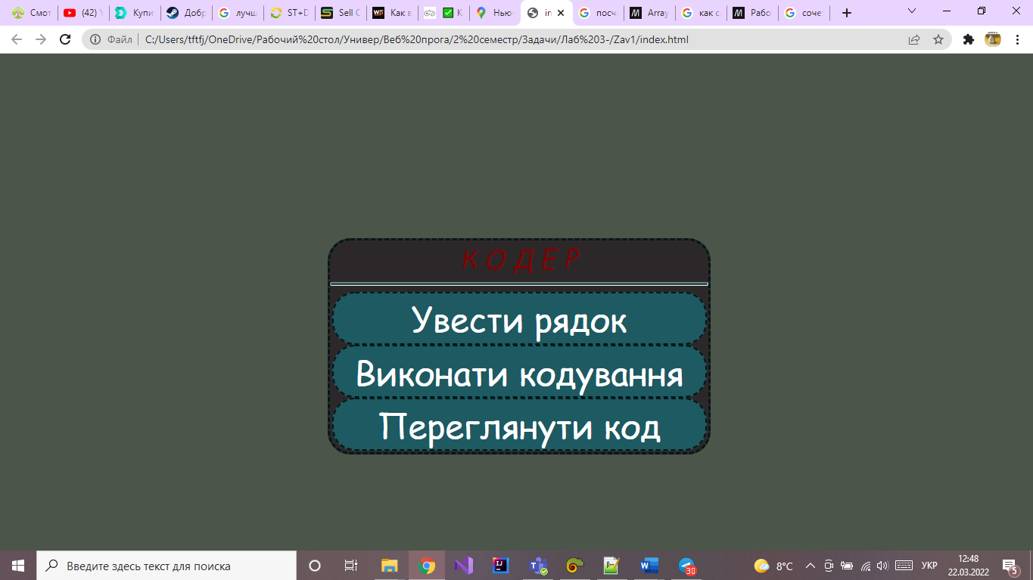

Рис. 1. Вихідний вигляд веб-сторінки додатку

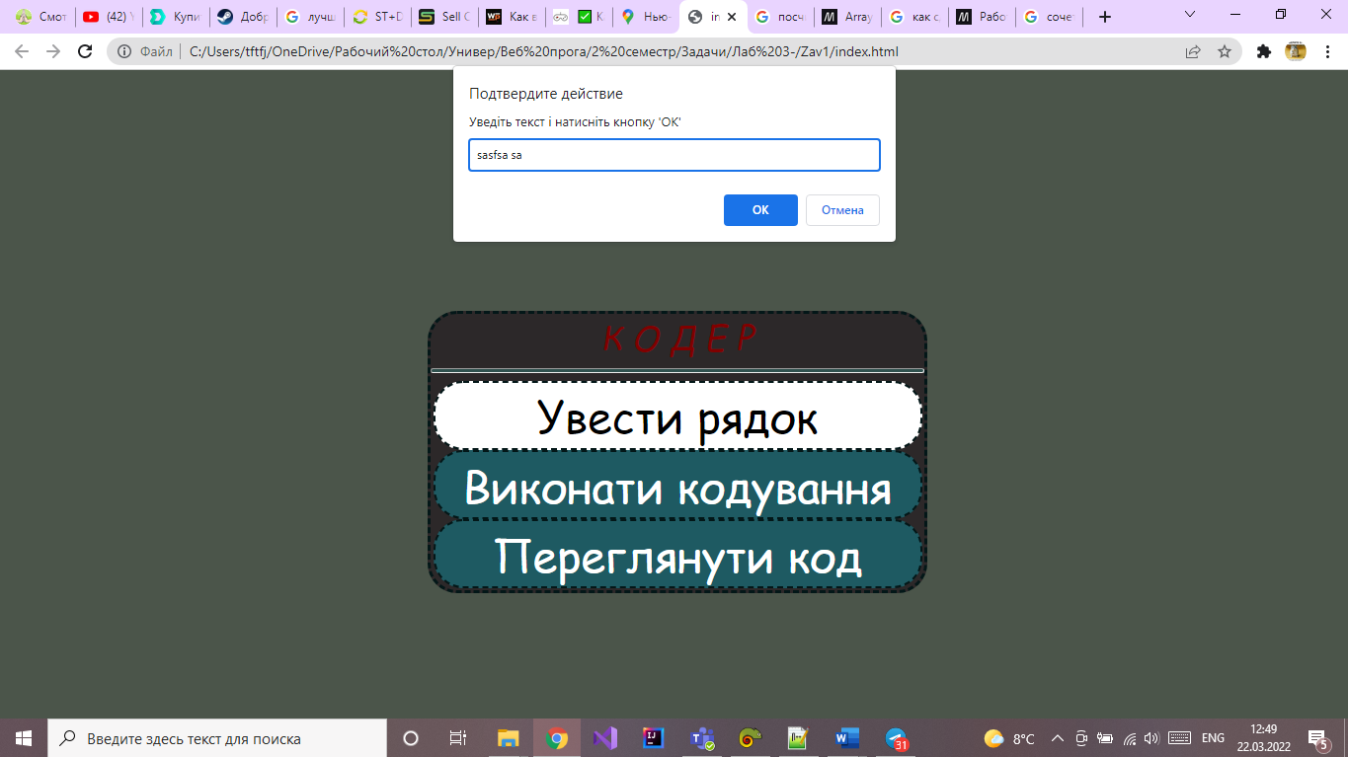

Рис. 2. Вигляд веб-сторінки додатку, коли ми клацнули до кнопки “Увести рядок” та ввели строку

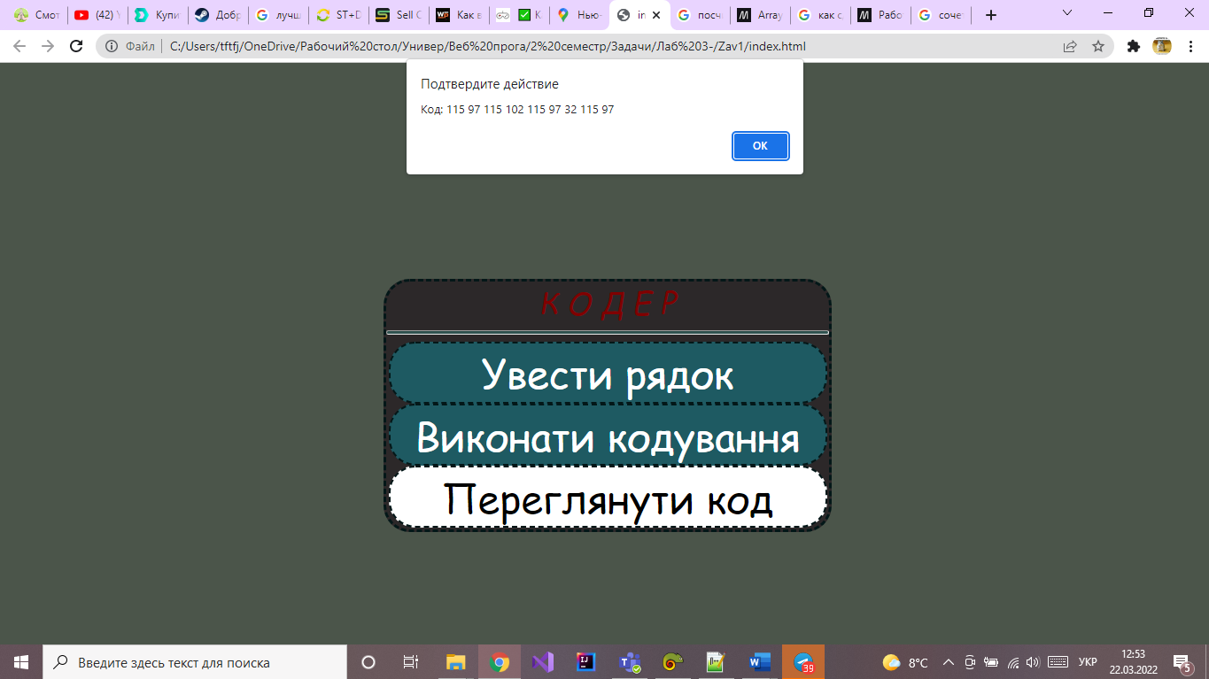

Рис. 3. Вигляд веб-сторінки додатку, коли ми клацнули до кнопки “Виконати кодування” , перед цим ввели строку та тепер клацнули «Переглянути код»

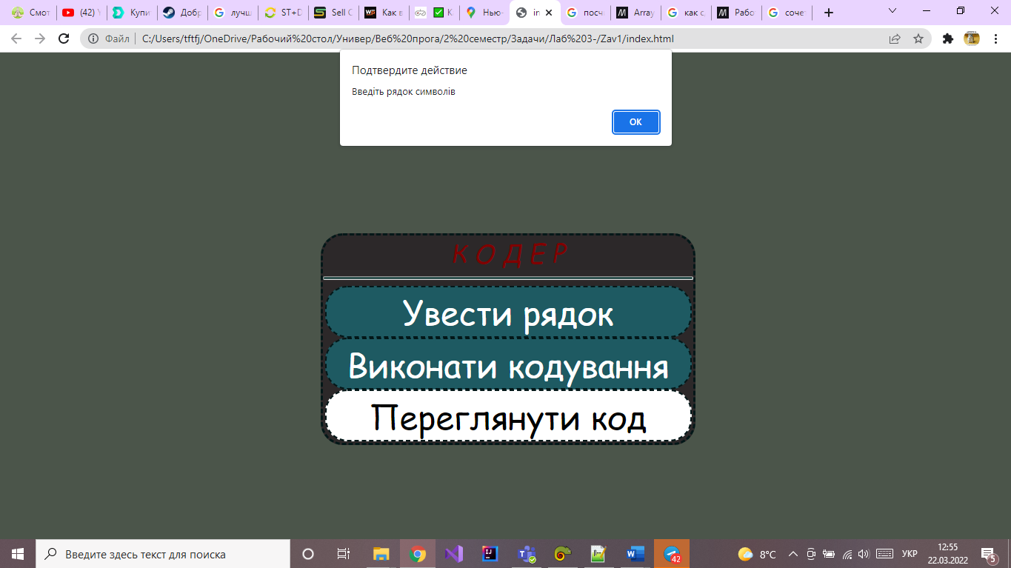

Рис. 4. Вигляд веб-сторінки додатку, коли ми клацнули до кнопки «Переглянути код» та не вводили ніяку строку

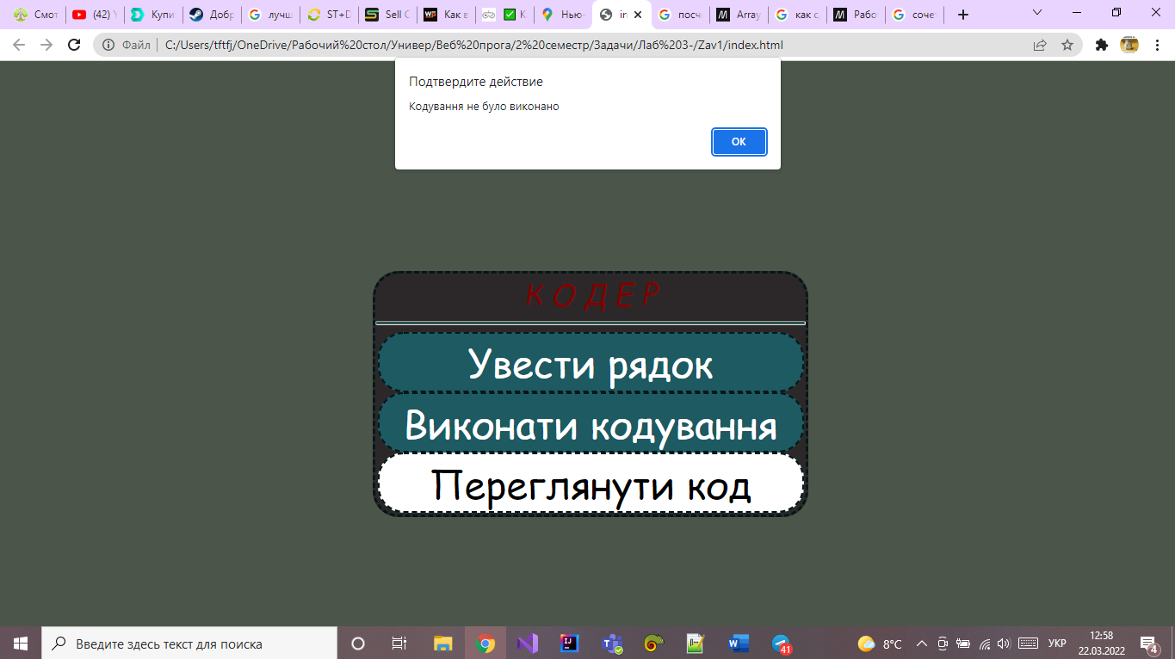

Рис. 5. Вигляд веб-сторінки додатку, коли ми клацнули до кнопки «Переглянути код» та не клацали до «Виконати кодування»

**Завдання 3.2**.

Засобами HTML, CSS3 і JavaScript створити web-додаток, з блоком авторизації. Блок повинен містити заголовок «Блок авторизації» і відділені від нього горизонтальною лінією кнопки з написами «Пароль» і «Увести пароль». Забезпечити підсвітку кнопок при наведенні курсору миші шляхом зміни фонового кольору і кольору напису відповідними властивостями CSS для анімаційних ефектів. Позиціонувати блок у верхньому лівому куті вікна браузера з відступами від сторін 20 пікселів. Кольоровий фон сторінки на ваше розуміння.

У якості паролю використати будь яке слово українською, російською або англійською мовою, яке складається з 6 – 8 літер.

У скрипті, що запускається при натисканні кнопки «Пароль», забезпечити передачу значення паролю глобальній змінній слова паролю за допомогою методу prompt(). Виконати перевірку заповнення користувачем текстового поля форми вікна відкритого методом prompt(). У випадку коли поле форми не заповнене, методом alert() повинно відкриватися діалогове вікно з повідомленням «Введіть пароль». Перевірку на предмет заповнення поля можна здійснити порівнянням значення слова паролю з пустим рядком "". Із міркувань елементарної безпеки скрипт, що запускається при натисканні кнопки «Пароль» повинен, використовуючи відповідний метод об’єкту String, перетворювати символи слова паролю в код і формувати із кодів символів закодований рядок паролю (без пробілів між кодами символів). Значення цього рядка присвоїти глобальній змінній коду паролю, яку оголосити, як змінну рядкового типу. Перетворення символів слова паролю в код і формування коду паролю, доцільно, як і в завданні 1, організувати в циклі. Верхню границю параметру циклу можна визначити за допомогою властивості length об’єкту String.

При натисканні кнопки «Увести пароль» повинен працювати скрипт, в якому виконується порівняння значення змінної коду паролю з рядковим літералом коду дійсного паролю. Цей код можна отримати, наприклад, за допомогою web-додатку, створеного в завданні 1, використавши, як вхідний рядок дійсне слово паролю. У цьому випадку з коду паролю слід видалити пробіли між кодами символів. Якщо значення змінної коду паролю співпадає з рядковим літералом коду дійсного паролю методом alert() відкрити вікно з повідомленням «Є доступ !!!» у іншому випадку повідомлення «Нема доступу !!!».

Можливій дизайн web- сторінки завдання 2 після натискання кнопки «Пароль» з уведеним в поле форми дійсним словом паролю «forest» показано на рис. 3. На рис. 4 наведені фрагменти сторінок з вікнами, що відкриваються при роботі web-додатку.

|  |
| --- |
|  |
| Рис. 4. Вигляд веб-сторінки web- застосунку з блоком авторизації після натискання кнопки «Пароль» і уведення паролю до текстового поля форми вікна |

|  |  |
| --- | --- |
|  |  |
| **а** | **б** |
|  |  |
| **в** | **г** |
|  |  |
| **д** | **е** |
| Рис. 4. Вікна, що відкриваються на різних етапах роботи web-додатку: а – при натисканні кнопки «Пароль»; б – при натисканні кнопки «ОК» вікна на рис. 4а; в – при натисканні кнопки «Пароль» і уведенні дійсного слова паролю до поля форми; г – після натискання кнопки «Увести пароль», коли було уведено дійсне слово паролю (натиснута кнопка «ОК» вікна на рис. 4в); д – при натисканні кнопки «Пароль» і уведення не дійсного слова паролю; е ‒ після натискання кнопки «Увести пароль», коли було уведено не дійсне слово паролю (натиснута кнопка «ОК» вікна на рис. 4д) | |

**HTML код. Файл «index.html»**

<!DOCTYPE html>

<html>

<head>

<link rel="stylesheet" href="style.css">

<script src="script.js"></script>

</head>

<body>

<div class="block">

<div class = "txt">Блок авторизації</div>

<hr/>

<button onClick="vvod()">Пароль</button>

<button onClick="check()">Увести пароль</button>

</div>

</body>

</html>

**CSS код. Файл «style.css»**

body

{

background: #4B554A;

font-family: Comic Sans MS;

}

.block

{

position: absolute;

top:20px;

left:20px;

text-align: center;

background: #2C2829;

border: dashed 3px #031718;

border-radius:30px;

width: 500px;

height: 210px;

}

.txt

{

color: #800000;

font-size: 9mm;

font-family: Comic Sans MS;

font-style: italic;

}

button

{

width: 495px;

height: 70px;

background-color: #1E5A62;

color:white;

font-size:45px;

transition-property:color, background-color:;

font-family: Comic Sans MS;

border: dashed 2px #031718;

border-radius:30px;

}

button:hover

{

color:black;

background-color:white;

}

hr

{

height:1mm;

background-color:#30524F;

border-radius:10px;

}

**JS код. Файл «script.js»**

let pass_koded = "", your_pass = "";

function vvod(){

let pass=prompt("Уведіть новий пароль і натисніть кнопку 'OK'");

if (pass === "")

alert("Введіть пароль!!!");

for (let i = 0; pass.length > i; i++){

pass_koded += pass.charCodeAt(i);

}

}

function check(){

let pass=prompt("Уведіть дійсний пароль і натисніть кнопку 'OK'");

if (pass === "")

alert("Введіть пароль!!!");

for (let i = 0; pass.length > i; i++){

your_pass += pass.charCodeAt(i);

}

if (pass_koded === your_pass)

alert("Є доступ !!!");

else alert("Нема доступу !!!");

}

**Скріншоти, що ілюструють роботу веб-сторінки**

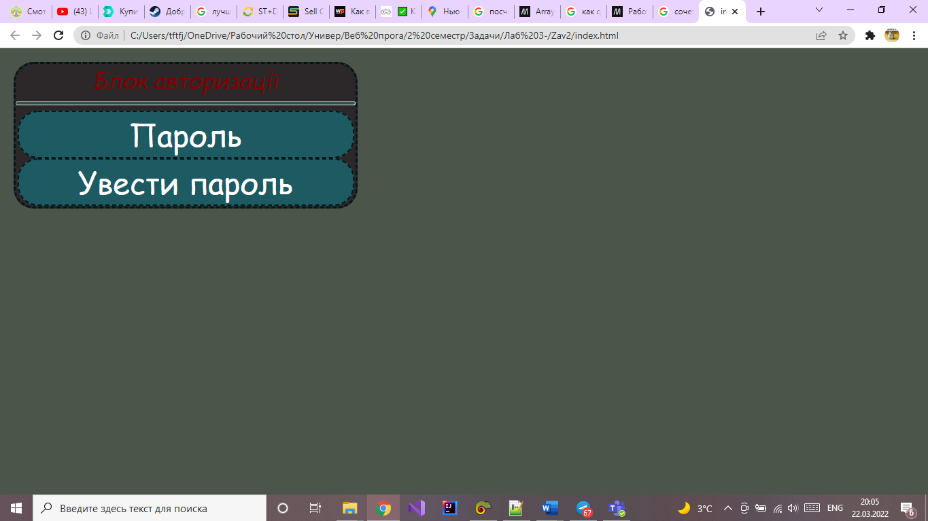

Рис. 1. Вихідний вигляд веб-сторінки додатку

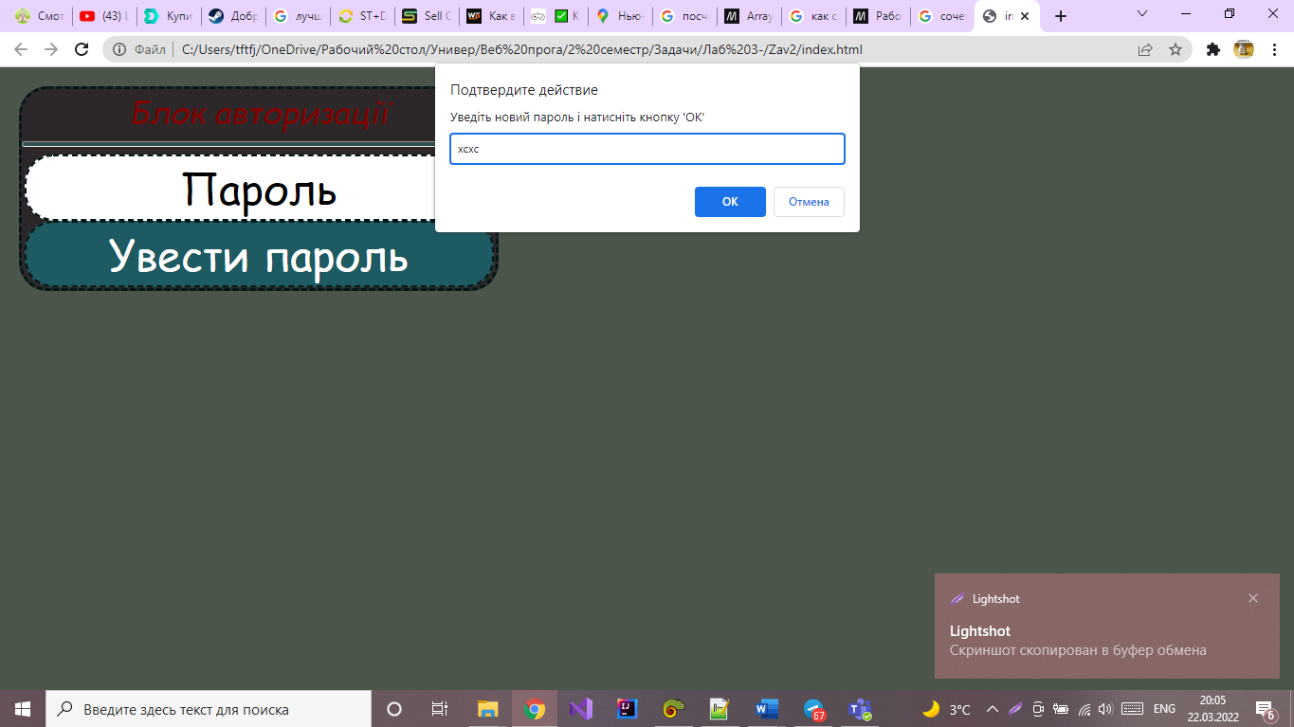

Рис. 2. Вигляд веб-сторінки додатку, коли користувач навів курсор до “Пароль”

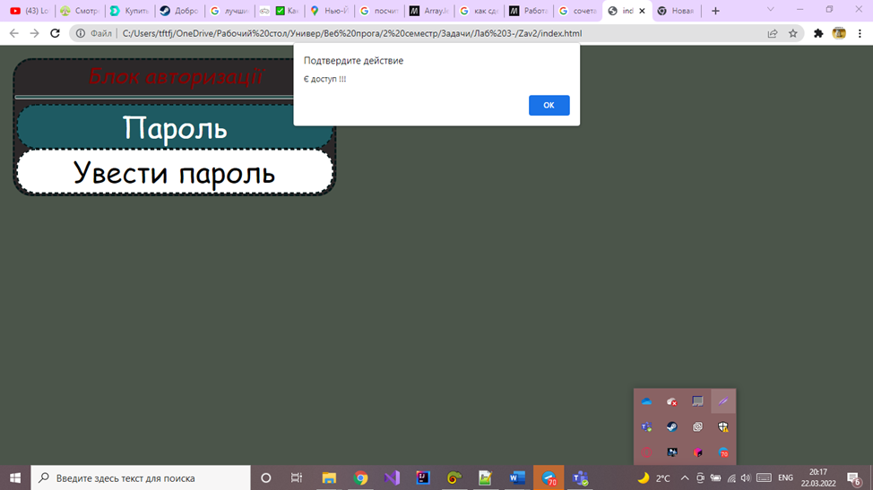

Рис. 3. Вигляд веб-сторінки додатку, коли користувач навів курсор до “Увести пароль” та ввів правильний пароль

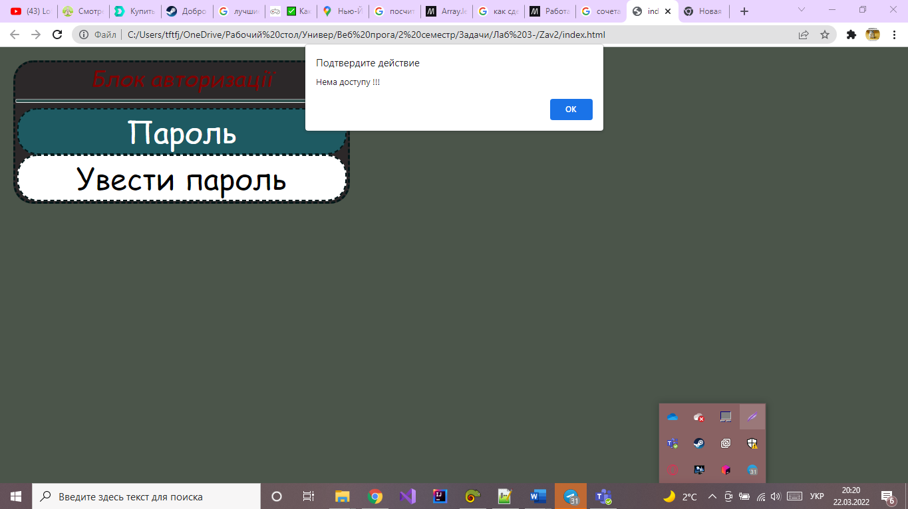

Рис 4. Вигляд веб-сторінки додатку, коли користувач навів курсор до “Увести пароль” та ввів неправильний

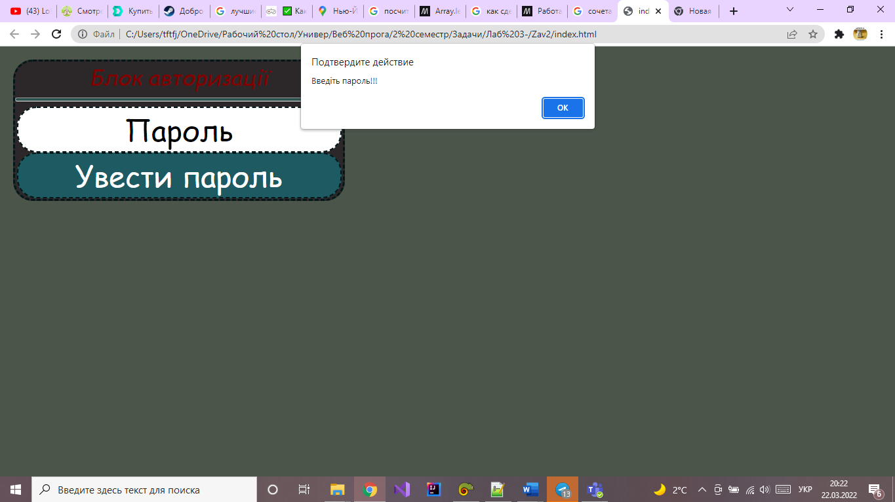

Рис 5. Вигляд веб-сторінки додатку, коли користувач навів курсор до “Пароль” та не ввів новий пароль